**О НАС**

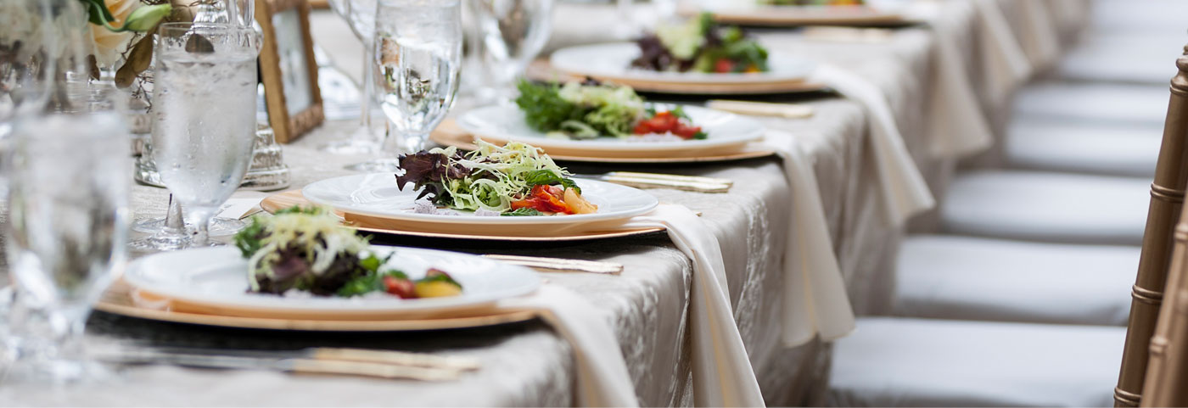 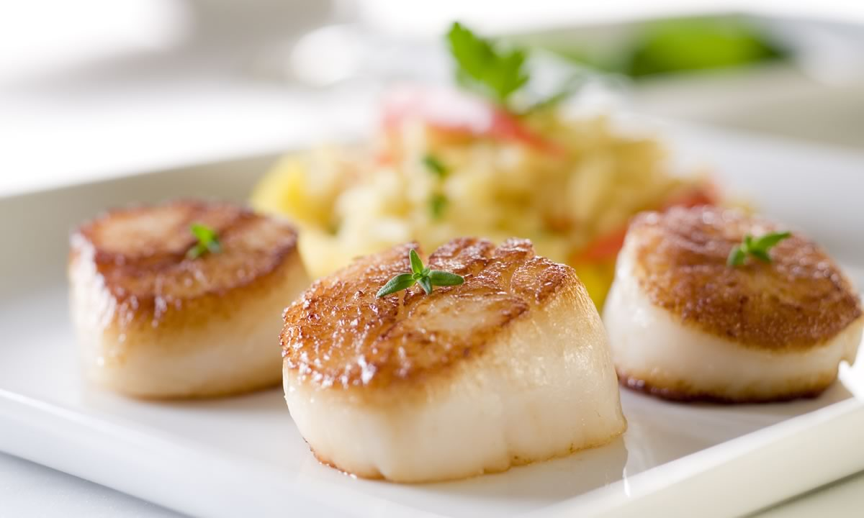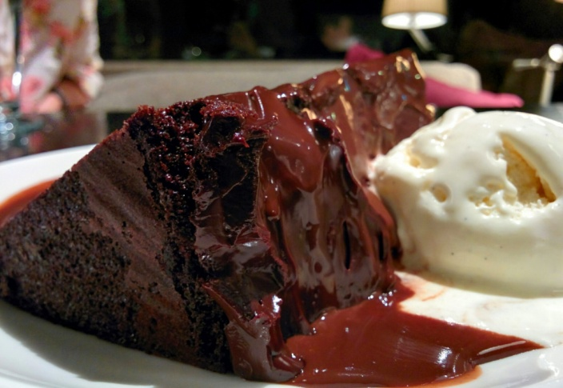

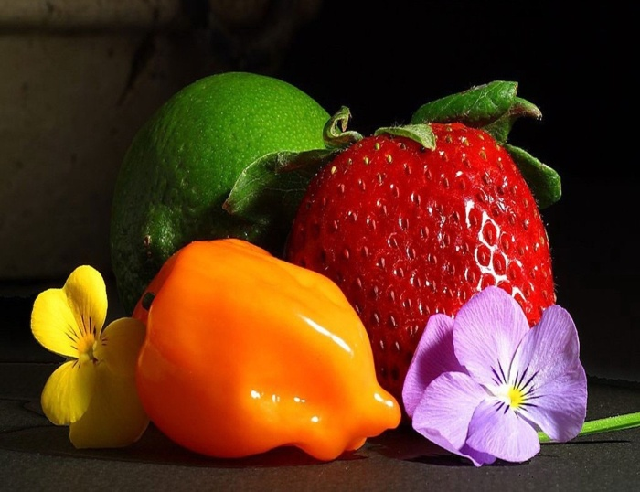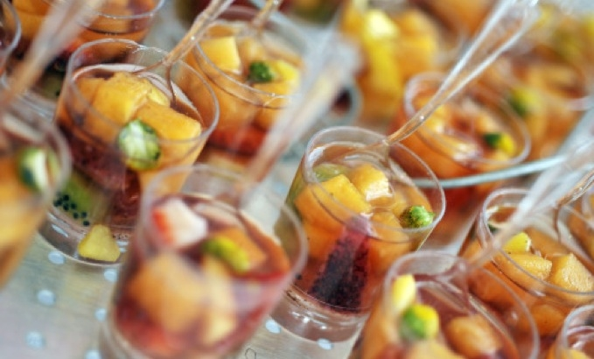

**Гильдия Кейтеринг**:

– обеспечивает заказчикам за счет созданной нами *Единой Системы Заказов* оперативный подбор подрядчика кейтеринга, наиболее удобные и выгодные условия обслуживания мероприятий в соответствии с их задачами и бюджетом - от экономичного до премиального;

- предлагает клиентам проверенные комфортные решения с оптимальным соотношением цены и качества, а также готова взять на себя разработку уникальных идей и концепций с учетом любых пожеланий наших клиентов;

- создает «под ключ» неповторимо яркие, стильные и вкусные события.

**Гильдия Кейтеринг** гарантирует безупречное качество оказываемых услуг вне зависимости от количества приглашенных гостей и места проведения мероприятия. Мы следуем новейшим трендам кейтеринга и кулинарным тенденциям, привлекаем к проектам только неоднократно проверенных и аккредитованных подрядчиков.

Мы имеем дело только с лучшими креативными шеф-поварами. По вашему желанию они создадут настоящие кулинарные шедевры – стильные мини-закуски, авторские изысканные блюда с тонким сочетанием вкусов и ингредиентов различных кухонь мира, а также придумают новые варианты подачи блюд.

В числе клиентов «Гильдии Кейтеринг» известные международные корпорации и организации, крупные коммерческие и государственные предприятия, ведущие российские компании, VIP-персоны, звезды, селебрити и успешные предприниматели, а также небольшие компании и частные лица.

Для каждого из нас кейтеринг (catering) – не просто профессия, но настоящая страсть и образ жизни. Нас вдохновляет, когда наши клиенты и их гости остаются довольны. Мы счастливы, когда событие остается в памяти приятной обстановкой, безупречным обслуживанием, изысканной кухней, шикарной сервировкой и великолепным настроением.